# Hyperbase 操作手册

目录

Hyperbase 操作手册 1

目的： 1

基于星环平台，对Hyperbase组件的相关测试 1

1 Hyperbase maven构建流程： 1

2开启认证和关闭认证对hyperbase进行相关增删改查操作 3

3 Hbase问题记录： 6

## 目的：

调用hbase api接口 进行curd操作

## 基于星环平台，对Hyperbase组件的相关测试

### 1 Hyperbase maven构建流程：

#### 1.1 新建java 工程

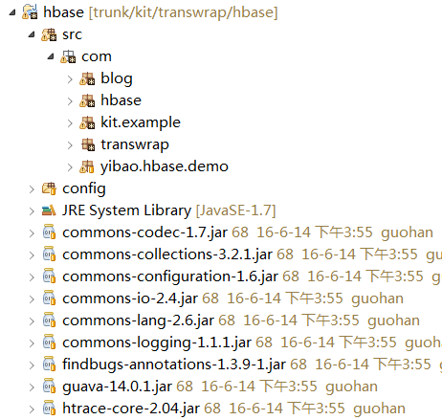

#### 1.2 导入jar包

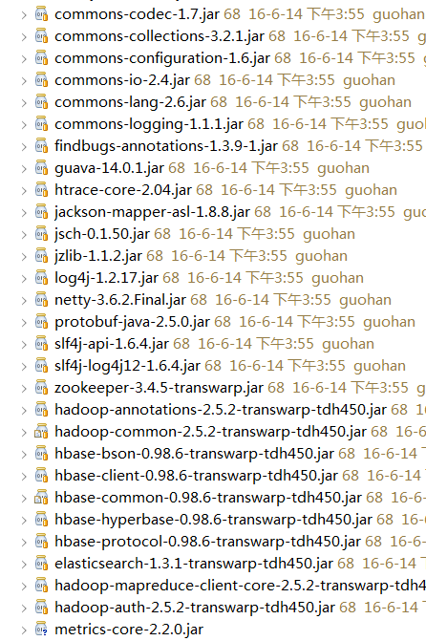

#### 1.3 添加配置鉴权文件

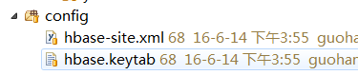

#### 1.4 编写测试文件



### 2开启认证和关闭认证对hyperbase进行相关增删改查操作

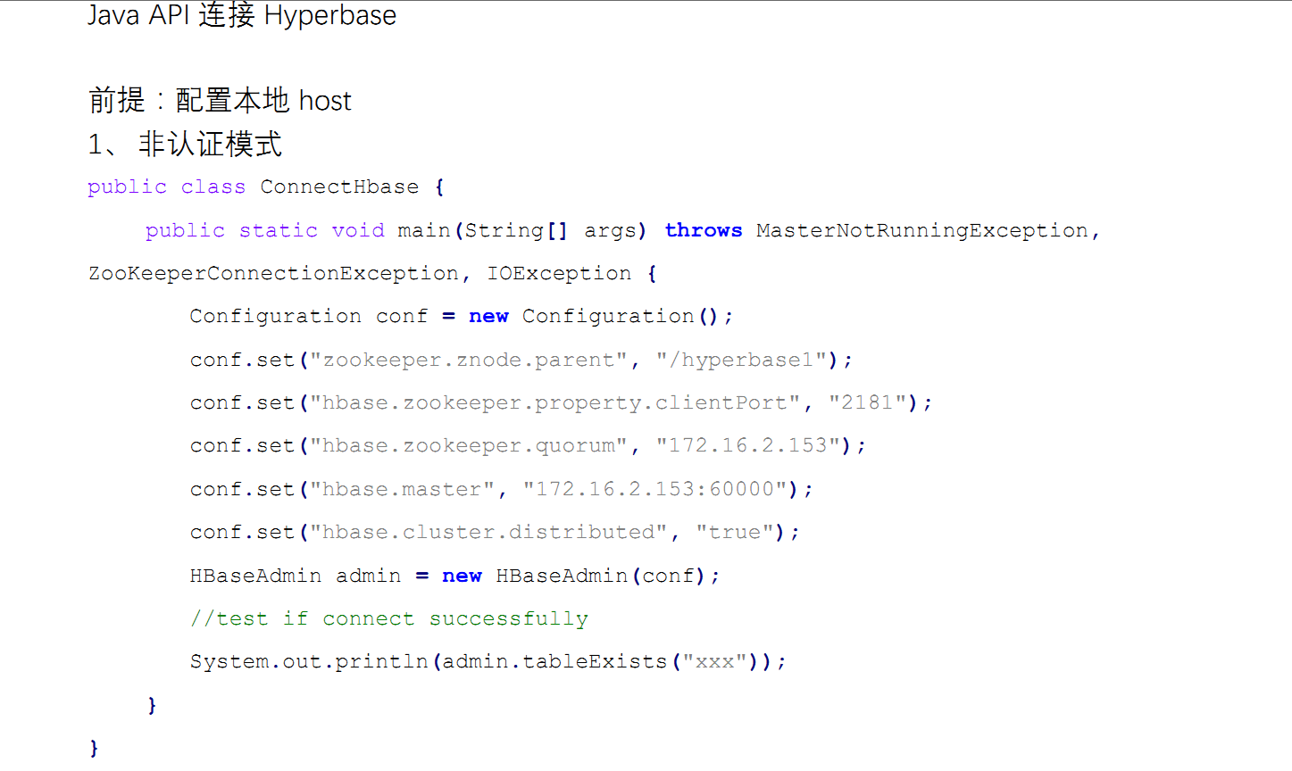

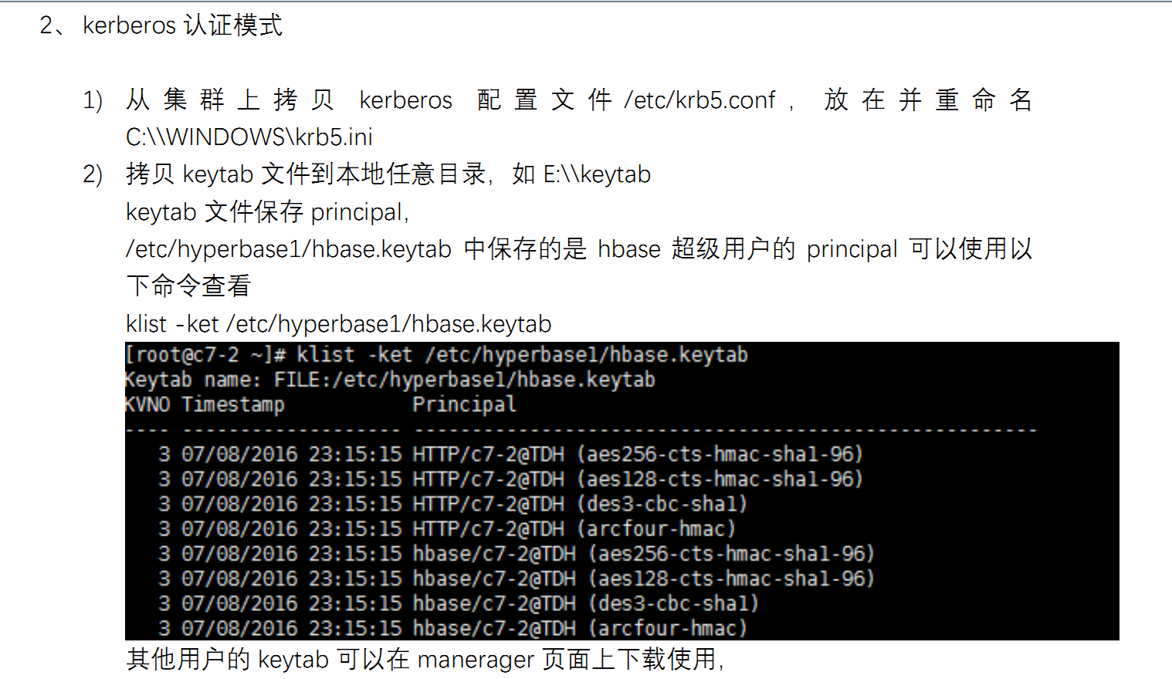

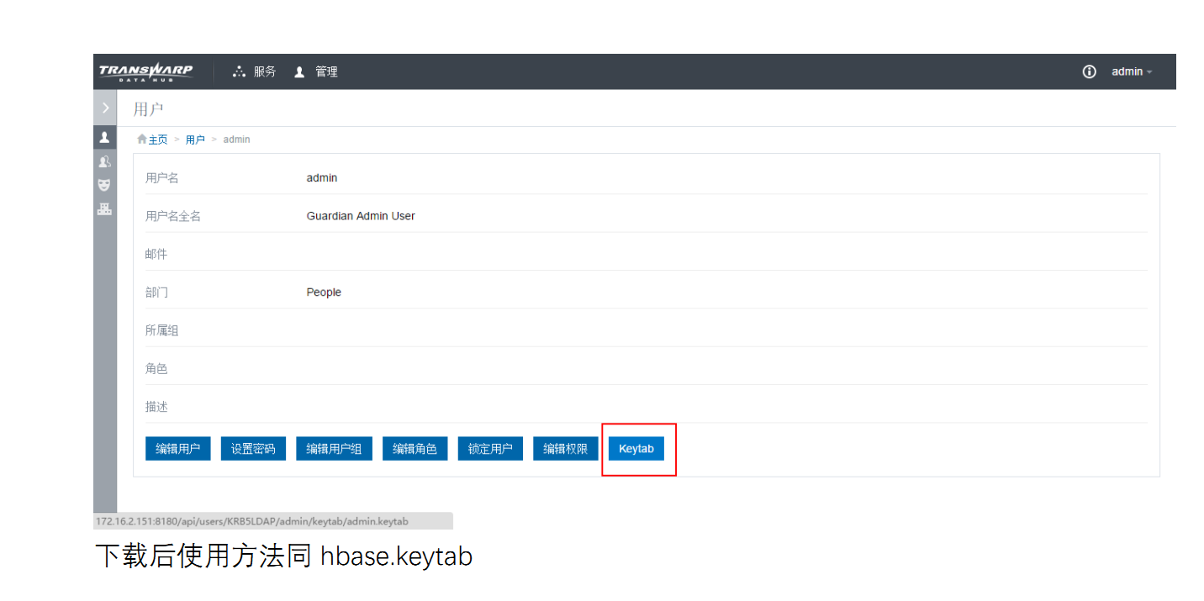

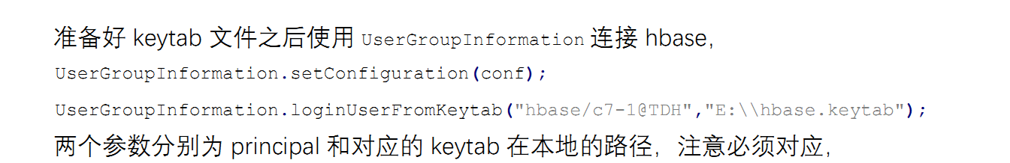

在java代码中，把相关配置设为下列代码即可完成curd在认证环境下的相关操作

**static** {

*configuration* = HBaseConfiguration.*create*();

*configuration*.set("zookeeper.znode.parent", "/hyperbase1");

*configuration*.set("hbase.zookeeper.property.clientPort", "2181");

*configuration*.set("hbase.zookeeper.quorum", "172.16.19.151,172.16.19.152,172.16.19.153");

*configuration*.set("hbase.master", "172.16.19.153:60000");

*configuration*.set("hbase.cluster.distributed", "true");

*configuration*.set("hbase.security.authentication", "kerberos");

*configuration*.set("hadoop.security.authentication", "kerberos");

*configuration*.set("hbase.master.kerberos.principal", "hbase/_HOST@TDH");

*configuration*.set("hbase.regionserver.kerberos.principal", "hbase/_HOST@TDH");

UserGroupInformation.*setConfiguration*(*configuration*);

**try**

{

UserGroupInformation.*loginUserFromKeytab*("hbase/kit-b1@TDH", HbaseTest.**class**.getClassLoader().getResource("hbase.keytab").getPath());

} **catch** (IOException e)

{

// **TODO** Auto-generated catch block

e.printStackTrace();

}

}

### 3 Hbase问题记录：

##### 3.1认证服务进行重启后，hyperbase会重新生产tab文件，如果在java工程中不进行替换，会报如下异常

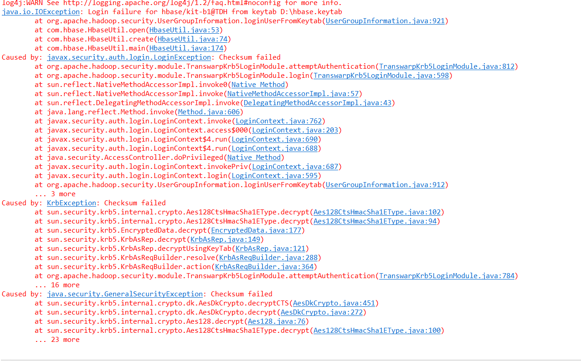

问题原因：关闭kerbos认证，重启后，会生成新的hbase.tab文件，而java工程中原来的文件与新生成的不一致

解决方法：从服务器的目录/etc/hyperbase1取下文件,需要对java工程中的文件进行替换，保持两者一致

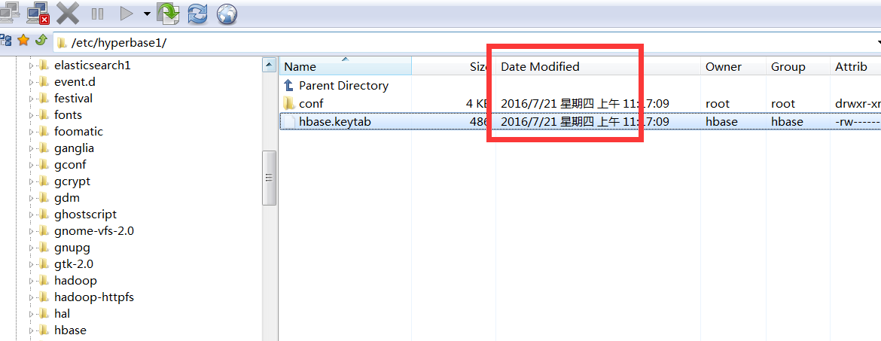

##### 3.2在关闭kerbos认证的情况下，java代码curd操作异常！

未解决！